Comunicado de prensa

Neukirchen-Vluyn (Alemania), 9 de febrero de 2021

Limpia los cabezales de soplado rápidamente y sin dejar residuos
Polycine GmbH es experta en soluciones de envasado farmacéutico y confía en la tecnología de limpieza ecológica y el servicio de limpieza 24/7 de Schwing Technologies

La demanda de películas médicas especiales es alta en todo el mundo, especialmente en estos tiempos en los que la actual pandemia de la corona mantiene al mundo en vilo. Muchas empresas de transformación de plásticos producen las 24 horas del día, entre ellas la alemana Polycine GmbH. El especialista en soluciones de envasado farmacéutico es un líder mundial en la producción de artículos de envasado flexibles sin PVC a base de PP de la más alta calidad. Para garantizarlo, Polycine confía sobre todo en que las piezas de las máquinas estén impecables y limpias en las operaciones de producción 24 horas al día y 7 días a la semana, que deben limpiarse regularmente sin dejar residuos. Aquí es donde entra en juego Schwing Technologies. El experto en soluciones de limpieza térmica ofrece procesos fiables y, al mismo tiempo, respetuosos con el medio ambiente, específicamente para la limpieza de los cabezales de soplado de película y de los cabezales de soplado de tubos utilizados por Polycine. Schwing vende su tecnología de limpieza ecológica en todo el mundo y ofrece un servicio de limpieza y entrega las 24 horas del día en su sede de Neukirchen-Vluyn, en la región del Bajo Rin.

Limpieza térmica
Polycine, con sede en Schiffweiler (Sarre), produce principalmente para los sectores médico y farmacéutico de alta sensibilidad. Entre ellos se encuentran las películas y tubos APP de tres capas que se utilizan como envase primario en la tecnología médica. Por tanto, rodean directamente a los productos farmacéuticos o médicos. Por lo tanto, estas láminas y tubos deben producirse en un entorno de sala blanca de alta calidad y a partir de materias primas médicamente impecables. "Supervisamos y controlamos todo el proceso de producción en línea para garantizar la máxima calidad del producto", subraya Gert Klemann, director técnico de Polycine, "y para ello seguimos las normas GMP que salvaguardan la producción en un entorno farmacéutico". El sistema de garantía de calidad de la planta de producción también cumple los requisitos de la norma ISO 9001, añade Klemann.
Altas exigencias
Para garantizar este alto nivel de calidad, la empresa utiliza la tecnología segura y fiable de Schwing para limpiar sus cabezales de soplado de películas y tubos. Las poliolefinas adheridas se eliminan sin residuos mediante una limpieza térmica en un sistema de pirólisis al vacío (VACUCLEAN). El resultado son unos canales limpios que garantizan unas características de flujo constantes de la masa fundida y evitan la contaminación cruzada por materiales extraños. En comparación con los métodos de limpieza mecánica, el uso de granulado de limpieza, productos químicos, sopletes de soldadura o llamas, existen ventajas significativas. Dice Klemann: "El cabezal de soplado de la película puede limpiarse sin desmontarlo y luego desmontarse con un esfuerzo mínimo sin que sufra ningún daño". Además, los aspectos medioambientales desempeñan un papel importante, ya que Polycine también se preocupa por la protección del medio ambiente. "Si las piezas de la máquina también están protegidas, mejor", dice Klemann.

Proceso de limpieza rutinario
En la empresa se utilizan regularmente un total de seis cabezales de soplado de película y dos de manguera. La frecuencia con la que se limpian depende de cada orden de producción, explica el experto técnico; no hay un intervalo de limpieza específico. Esto hace que el servicio de limpieza flexible de y con Schwing sea aún más atractivo para él. En sólo dos o tres días, puede devolver las piezas al proceso de producción. Esto reduce considerablemente los costes de mantenimiento, los tiempos de inactividad de la planta y las pérdidas de producción. Cuando llega el momento de la limpieza, Klemann y su equipo lo determinan de antemano basándose en la calidad del material, el comportamiento del flujo y los análisis del material. "El cabezal de soplado de la película se desmonta en nuestra planta, se prepara para su envío y lo recoge Schwing. Tras la limpieza en la pirólisis, el desmontaje y el repaso, el cabezal de soplado de la película se vuelve a montar y se transporta de vuelta", explica Klemann. Tras la inspección externa, el equipo de Polycine comprueba el par de apriete de los tornillos y vuelve a montar el cabezal de soplado de película en la línea de producción. A continuación, el cabezal de soplado de la película se enjuaga con material puro y se comprueba la pureza de la masa fundida y los materiales extraños. Si todo está en orden, el sistema entra en producción. "La limpieza periódica protege de las paradas de producción y aumenta la productividad: nos compensa", concluye Klemann.

Principio de funcionamiento de la pirólisis al vacío
Durante la limpieza térmica con un sistema de pirólisis al vacío de Schwing, el cabezal de soplado multicapa se traslada a un sistema de limpieza VACUCLEAN en estado montado. Los sistemas limpian cabezales de soplado multicapa con un diámetro de hasta 1,70 metros y un peso de hasta doce toneladas. En primer lugar, los plásticos restantes en el interior del cabezal de soplado se funden suavemente al vacío. En una segunda fase de limpieza, los residuos del plástico aún adherido se calientan de nuevo hasta aproximadamente 450 °C. En un proceso de pirólisis totalmente automatizado y documentado electrónicamente, el plástico se descompone y se oxida con la adición sucesiva de oxígeno. Un sofisticado sistema de sensores controla el proceso de limpieza para que no se produzcan excesos de temperatura en ningún momento. Los residuos inorgánicos pueden eliminarse fácilmente en un tratamiento posterior, por ejemplo, con aire comprimido.

Más información: https://www.thermal-cleaning.com/es/sistemas-de-limpieza-accesorios/sistemas-de-pirolisis-al-vacio.html

Palabras clave: VACUCLEAN, Pirólisis al vacío, limpieza térmica, cabezales de soplado de películas, cabezales de soplado de tubos, limpieza de cabezales de soplado

Sobre SCHWING Technologies
SCHWING Technologies se fundó en 1969 y actualmente es líder mundial en tecnología de sistemas de alta temperatura para la limpieza térmica, el refinamiento de materiales termoquímicos y el tratamiento térmico de piezas metálicas y herramientas en el sector industrial. Ewald Schwing, Thomas Schwing y Alfred Schillert son los tres directores generales de SCHWING Technologies. La empresa, dirigida por su propietario, diseña, fabrica y comercializa desde sus instalaciones en su sede de Neukirchen-Vluyn, en la región de Baja Renania (Alemania). Basada en los logros de la ingeniería alemana, esta mediana empresa es el especialista en eliminación de plásticos más conocido a nivel mundial. Su cartera internacional cuenta con 2500 clientes e incluye empresas de la industria del plástico y de las fibras, así como de la industria química, metalúrgica y automotriz. Con 80 empleados, la empresa ofrece el mejor equipamiento y la mejor solución de sistema en términos de economía, ecología y calidad para cada exigencia de limpieza. Con más de 250.000 piezas limpiadas anualmente siguiendo los más altos estándares de calidad y medioambientales SCHWING es un socio fiable para el servicio de limpieza. Fundada en 1969, la empresa celebra su 50º aniversario en 2019 y este año ha abierto una nueva empresa de ventas en EE.UU., SCHWING Technologies North America Inc.

Contacto de prensa:
Nicola Leffelsend
SCHWING Technologies GmbH
Oderstraße 7
47506 Neukirchen-Vluyn
T +49 2845 930 146
redaktion@schwing-tech.com
www.schwing-technologies.com
Facebook: schwing.technologies
Twitter: SCHWING_TECH
LinkedIn: SCHWING Technologies GmbH
YouTube: ThermalCleaning

Contacto:
Gert Klemann
Technischer Leiter
PolyCine GmbH
Im Gewerbepark Klinkenthal 33
66578 Schiffweiler
T +49 6821 9 64 77 - 268
g.klemann@polycine.de
www.polycine.de
Fotos
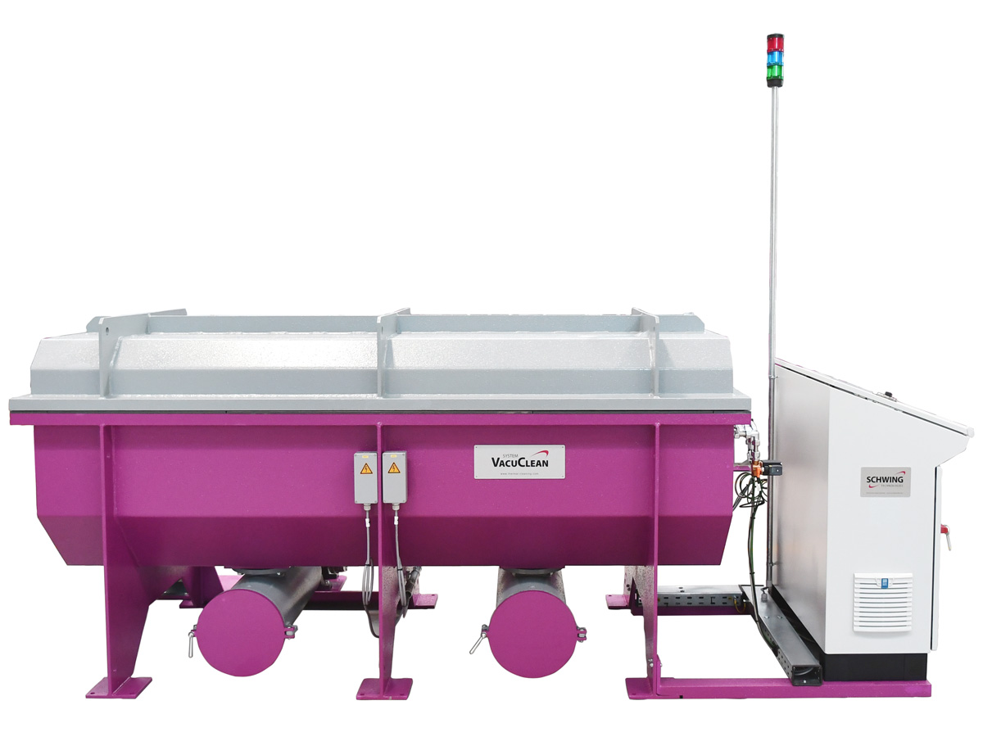
El sistema de pirólisis térmica al vacío VACUCLEAN de Schwing Technologies limpia los cabezales de soplado de forma rápida, fiable y respetuosa con el medio ambiente
Créditos fotográficos: SCHWING Technologies
Download-Link: https://drive.google.com/file/d/1bdoFjWNfKXG-wh1c6P5A2GZhPhTsguvI/view?usp=sharing

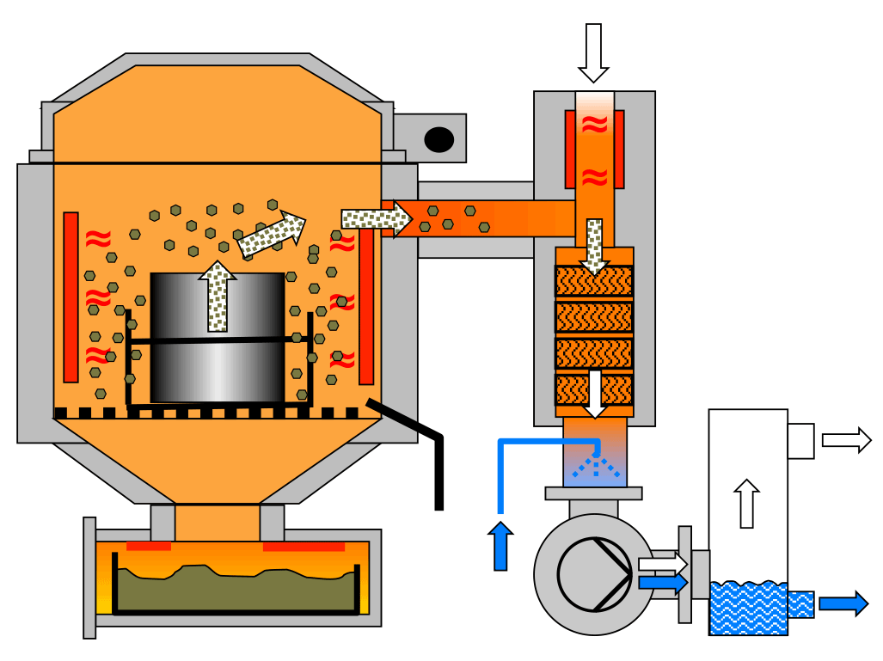

Principio de funcionamiento de la pirólisis térmica al vacío
Créditos fotográficos: SCHWING Technologies
Download-Link: https://drive.google.com/file/d/1_PXi5ezpigwXeI59TwA_m7uP-sW4vlhY/view?usp=sharing

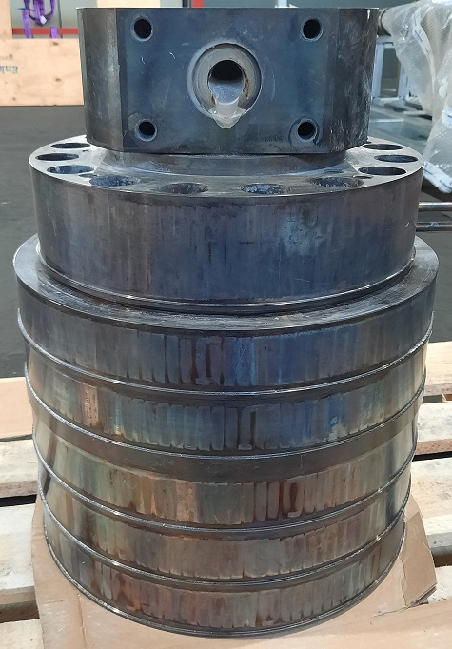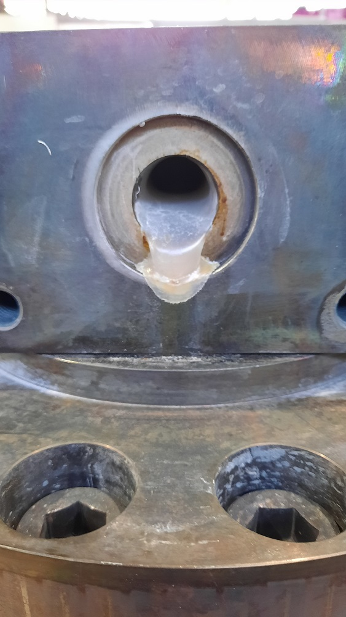
Cabezal de soplado sin separar con residuos de poliolefina antes de la limpieza térmica en un sistema de pirólisis al vacío totalmente automático
Créditos fotográficos: SCHWING Technologies
Download-Link (links): https://drive.google.com/file/d/1p1Tv0FnKQzgLpnFEWVeJVUTxR6deFoQM/view?usp=sharing
Download-Link (rechts): https://drive.google.com/file/d/1DwaH1zmmz-074COlrt3y1EN2zEo3ZnuD/view?usp=sharing

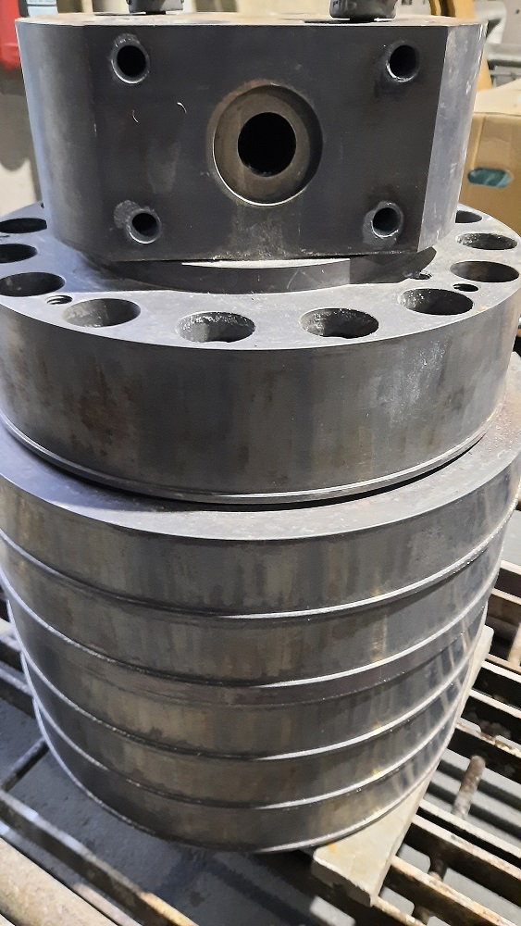
Cabezal de soplado tras la limpieza térmica en un sistema de pirólisis al vacío. Para ello, el cabezal del fuelle que incluye el plástico se calienta hasta aproximadamente 450 °C, el plástico se descompone por pirólisis y se oxida con la adición sucesiva de oxígeno
Créditos fotográficos: SCHWING Technologies
Download-Link (gesamt): https://drive.google.com/file/d/1MIBL6jKFgvXnIMxY_BdYpphdZkIeFTGx/view?usp=sharing

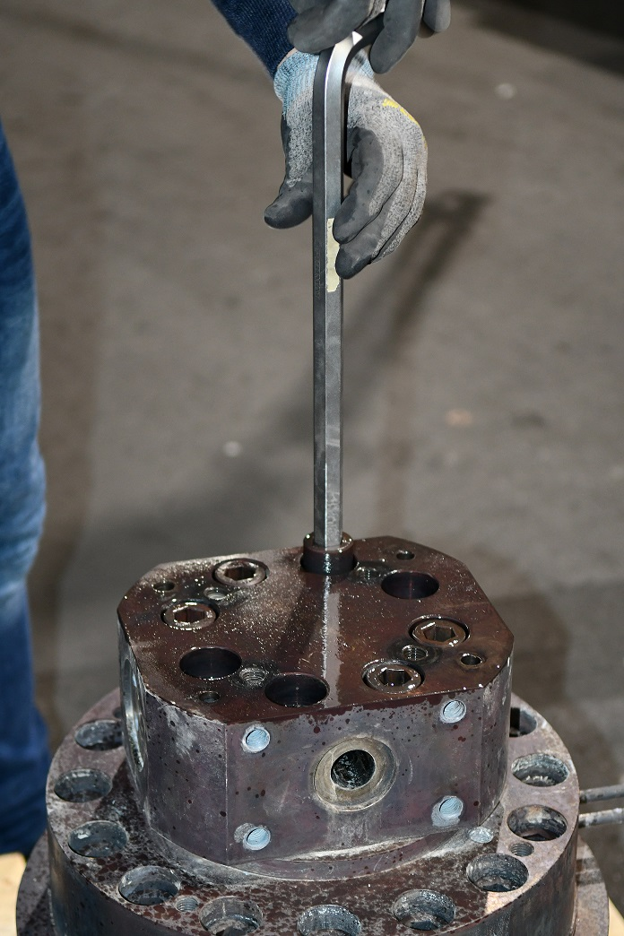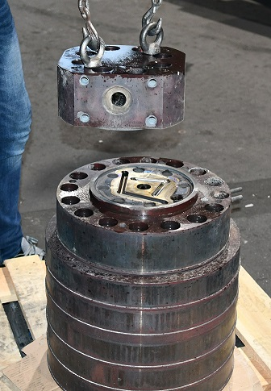
El cabezal de soplado se limpia sin montar y luego se desmonta con un esfuerzo mínimo y sin ningún daño
Créditos fotográficos: SCHWING Technologies
Download-Link (Foto links): https://drive.google.com/file/d/1ya6u0pnvvucLcIUb4bXf2M33FKuzyAJ5/view?usp=sharing
Download-Link (Foto rechts): https://drive.google.com/file/d/1ZCC0HbeYjE28vrG-xxsChoyl224753N4/view?usp=sharing

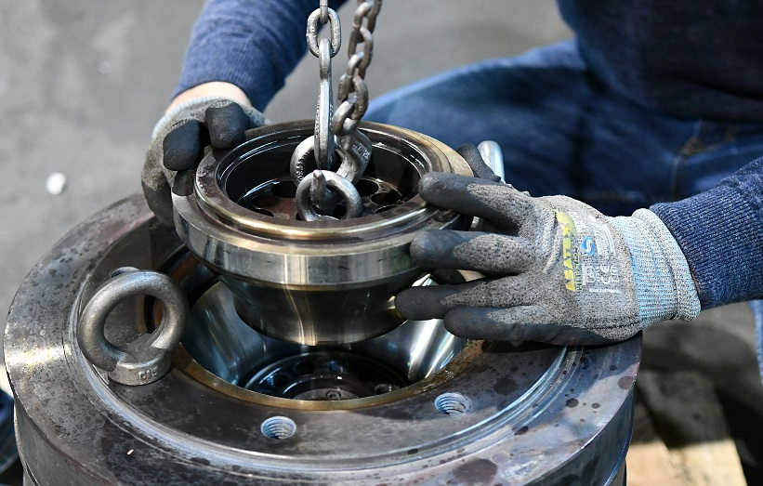

Después de la limpieza, las capas individuales del cabezal de soplado se desmontan
Créditos fotográficos: SCHWING Technologies
Download-Link: https://drive.google.com/file/d/1pTZe_qtBGgkY_WU6daerUfP-_v6x1iUP/view?usp=sharing

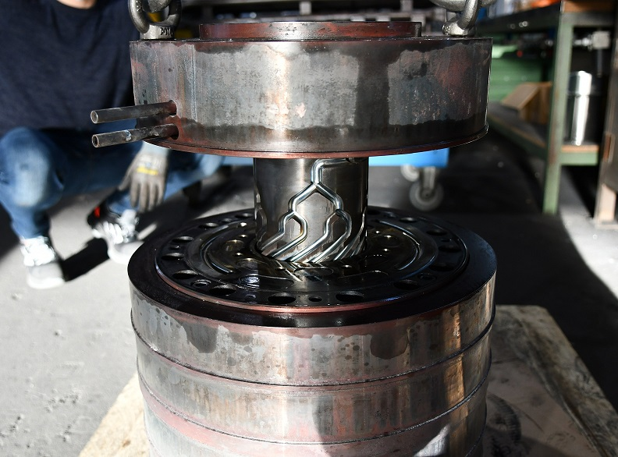

Los canales limpios garantizan un flujo constante de la masa fundida y evitan la contaminación cruzada por materiales extraños
Créditos fotográficos: SCHWING Technologies
Download-Link: https://drive.google.com/file/d/1FBp7qXSsUyy-Gz4jRqqtZgJDzbHKyB3k/view?usp=sharing

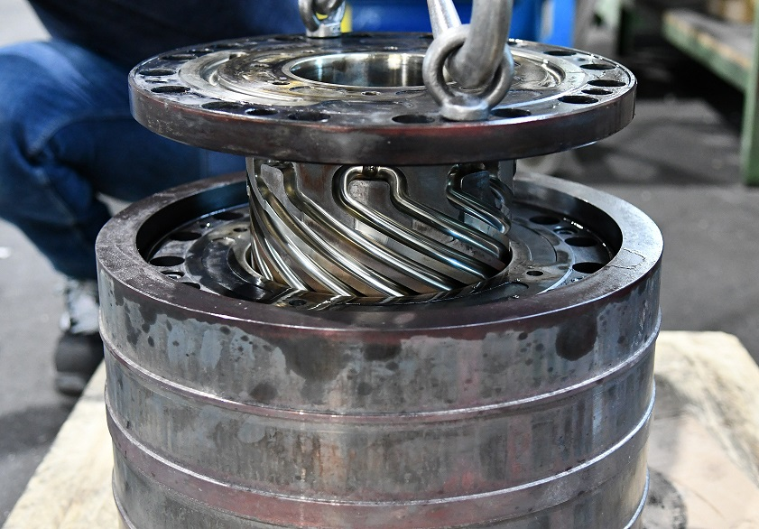

El servicio de limpieza flexible reduce los costes de mantenimiento, el tiempo de inactividad de la planta y la pérdida de producción. Las piezas pueden volver al proceso de producción en sólo dos o tres días
Créditos fotográficos: SCHWING Technologies
Download-Link: https://drive.google.com/file/d/12Rt3ajur5khwqC9N40Ep4aeyzGlIk2Y6/view?usp=sharing

